Потапов В А., Иванов Ф.И. ПРОГНОЗ СЕЙСМИЧЕСКИХ НАГРУЗОК НА ЗДАНИЯ И СООРУЖЕНИЯ // Город: прошлое, настоящее, будущее. Проблемы развития и управления на пороге III тысячелетия: Сб. науч. тр. / Под ред. Р.М. Лобацкой, О.У. Железняк, Л.И. Аузиной и др. - Иркутск, 2000. - С. 28-32.

ПРОГНОЗ СЕЙСМИЧЕСКИХ НАГРУЗОК НА ЗДАНИЯ И СООРУЖЕНИЯ
Потапов В А., Иванов Ф.И. Институт земной коры СО РАН, г. Иркутск. FORECASTING OF SEISMIC LOADINGS FOR BUILDINGS AND CONSTRUCTIONS
Potapov V.A., Ivanov F.I., IEC SB RAS, Irkutsk
The method exhibiting the most promise for seismic influences is based on definition of an continuous medium impedance and system "ground - construction" in linear and not elastic stages of deformation. The method stated in general approach is rested on quasystatic approximation in the description of a wave field of engineering seismology, seismic of large-scale explosions and mining industry.
В метод ологии прогноза сейсмических нагрузок используется принцип Даламбера, являющийся основным принципом кинетостатики систем, а в качестве меры интенсивности землетрясений - ускорение колебании в основаниях зданий. На основе линейной экстраполяции расчетная нагрузка соотносится с допустимой, определяемой по косвенным данным или качественно. В этой связи огрубленность принятого подхода к обеспечению сейсмостойкости очевидна и, учитывая сложность процессов при землетрясениях, вполне объяснима. Соответственно, нормами строительства неопасный, опасный и недопустимый уровни сейсмических воздействий в общем виде разграничиваются и периодически пересматриваются. Так, нормами, действовавшими в СССР после

ГОРОД:ПРОШЛОЕ, НАСТОЯЩЕЕ,БУДУЩЕЕ
1981 г. опасные, но допустимые пиковые ускорения были увеличены в 4 раза в сравнении с ускорениями в СНИП-2А-12-69. В новой редакции СНИП РФ (1997 г.) сейсмические нагрузки на здания на грунтах Ш категории снижены в 1,5 раза, существенно изменены коэффициенты динамичности в низкочастотной области. При этом интервал опасных нагрузок в баллах остается неизменным (~7-9 баллов). В конечном итоге это приводит к тому, что связь между интенсивностью землетрясения и расчетными сейсмическими нагрузками становится все более неопределенной. Причем, в свою очередь карта ОСР, а соответственно, и карты зонирования других уровней вторичны по отношению к измеряемым параметрам сейсмичности региона: магнтууде и месту идентифицированных землетрясений прошлого. Собственно интенсивность землетрясения прогнозируется на основе немногочисленных измеренных и, как следствие, крайне осредненных изосейст, привязанных к "сейсмогенным разломам".
Второй подход к определению сейсмических воздействий в бывшем СССР развит М.А. Садовским, который на основе экспериментальных данных установил связь интенсивности разрушений с величинами массовой скорости сейсмовзрывных волн и определил функциональная зависимость скорости колебаний с массой заряда и расстоянием до взрыва [9]. Исследования крупномасштабных взрывов показали, что эти зависимости, при учете увеличения длительности колебаний, справедливы и для взрывов; сопоставимых по энергии с крупными землетрясениями [1 ]. Более полувека назад американские сейсмологи установили тесную коррелируемость повреждений сооружений с произведением ускорений и перемещений колебаний, т.е. с квадратом колебательной скорости.
Применимость данного подхода к прогнозу интенсивности и сейсмического воздействия землетрясений сдерживалась отсутствием надежных способов определения сейсмической энергии землетрясения в ближней зоне.
Исследования параметров деформирования горных пород, выполненные в Прибайкалье, являющемся крупнейшим внутриконтинентальным сейсмоактивным регионом, позволили установить линейную связь полной сейсмической энергии и магнитуды землетрясения независимо от размеров очага [2,3]. Эта зависимость позволяет оценить массовую скорость на границе "очаговой области" землетрясения, включающей зону разрушения и зону упругопластических деформаций горных пород. Для размеров очагов землетрясений, определенных по Ю.В. Ризниченко [8], величина граничной массовой скорости составляет 0,7-0,8 м/с. Существование энергетического параметра подобия обусловливает равную интенсивность землетрясений и сейсмическую опасность (по крайней мере в диапазоне магнитуд 4 - 7,8) на границе очаговой области. Экспериментальное и теоретическое обоснование этого результата изложено в работах [6,7].
Предлагаемый подход к определению сейсмических воздействий основан на последовательной дифференциации областей землетрясения по механизму сейсмических воздействий, определяемой пределом прочности горных пород в естественном залегании. Отличительной чертой такого подхода является то, что расчетные нагрузки определяются на базе относительных, а не абсолютных расстояний от гипоцентра очага землетрясения.
В качестве метода прогноза сейсмических воздействий наиболее перспективным представляется последовательный расчет на единой основе: определение импеданса сплошной среды и системы грунт-сооружение в линейной и неупругой стадиях деформирования. У данной схемы есть по крайней мере одно существенное преимущество: импеданс определяет спектральную зависимость напряжений от массовых скоростей и надежно измеряется в натурных условиях, как для основных структур земной коры (разлом, слой рыхлых отложений и т.д. [2,6]), так и для зданий и сооружений. Измеряемыми параметрами в обоих случаях являются жесткость структурного элемента горных пород (элемента конструкции) и соответствующие коэффициенты затухания, включая геометрическое расхождение, как реактивную компоненту в оценке импеданса сплошной среды.
Рассмотрим, основные черты этого метода для плейстосейстовой области (диапазон недопустимых нагрузок) и области транзитных землетрясений (диапазон опасных нагрузок). В плейстосейстовой области землетрясения (при диапазоне массовых скоростей 3-0,7 м/с) линейная аппроксимация недопустима, расчет осуществим только на основе натурных измерений параметров нелинейного деформирования горных пород. По экспериментальным данным логарифмический декремент затухания D в области неупругих деформаций (в экспериментах - при массовых скоростях 0,7-2,0 м/с) зависит от массовой скорости: 2D = С + 2D₀ и, где D₀ - величина декремента при массовой скорости u_{пред}=0,7 м/с. Соответственно, импеданс среды и сейсмическое воздействие землетрясения зависят от напряженно-деформированного состояния горных пород и длительности сейсмических нагрузок и будут определяться как прочностью оснований так и прочностью возведенных на них сооружений. Основная роль инженерной сейсмологии в плейстосейстовой области заключается не столько в обеспечении количественного прогноза, что ввиду сложности и многообразия 29
ГОРОД: ПРОШЛОЕ,НАСТОЯЩЕЕ,БУДУЩЕЕ
происходящих процессов нереально, сколько в выявлении основных факторов, определяющих напряжен но-деформированное состояние горных пород в районе территории застройки для принятия технологических и экономических решений. Задача сейсмостойкого строительства в этой области -проектирование фундаментов и сооружений, выдерживающие соответствующие предельные пиковые и распределенные нагрузки, Отметим, что все тоннели трассы БАМ, в том числе и Северомуйский длиной 16 километров, находятся в области недопустимых сейсмических нагрузок.
Область опасных нагрузок определяется диапазоном массовых скоростей 0,8-0,05 м/с. В этой области задача линейна, исключая территории пониженной прочности грунтов, и допускает аналитические решения- что позволяет осуществить прогноз не только интенсивности, но и спектра землетрясения на основе данных полевых исследований горных пород и грунтов, слагающих территорию застройки. Отметим, что оценка спектра землетрясения инвариантна, преобладающий период определяется размерами очага землетрясения, а их максимальный уровень соответствует u=u_{пред}. Существенное значение в этом интервале нагрузок имеет рассеяние.
Детальные исследования снижения интенсивности сейсмических волн с расстоянием в Прибайкалье привели к выводу, что применительно к структурно неоднородной коре однолучевой модели недостаточно. Определено, что рассеяние сейсмических волн обусловливает не только неоднозначность интенсивности землетрясений, но и определяют спектральное переформирование излучения очагов. Оценены средние статистические параметры поглощения, рассеяния, соотношения преобладающих периодов рассеянных и регулярных волн землетрясений Прибайкалья, выполнена оценка рассеянной энергии в зависимости от размеров источников. Показана сопоставимость параметров рассеяния и характера их зависимости от частоты (и длины) волн в различных сейсмически активных регионах, свидетельствующая о том, что "мутность" среды (по А.В. Николаеву [5]) является определяющим фактором в формировании волновых полей землетрясений наряду с регулярными контрастными структурными неоднородностями литосферы. Структурно неоднородная среда Байкальской сейсмической зоны подчиняется колмогоровскому закону фрактальности [б], что проявляется в инвариантности взаимодействия сейсмических волн разной длины с элементами среды. Для очагов сравнительно больших размеров в соответствии с полученными результатами выполнена оценка преобладающих периодов рассеянных (максимально интенсивных в локальных пунктах) волн и относительный уровень рассеянной интенсивности ( табл.). В табл. приведены также значения магнитуд в соответствии с размерами источников по [ 8]. Если учесть, что неопределенность интенсивности в некоторых двух пунктах удваивается в сравнении с приведенными в таблице оценками, то деление площадки с размером l <b Трасс, где b- скорость S- волны, на зоны балльности (в пределах ± 1 балла) за счет локальных грунтовых условий при магнитудах землетрясений менее 6 проводить некорректно. При этом на блз-скних от очага расстояниях значимо геометрическое расхождение. Преобладающие периоды регулярных и рассеянных S-волн землетрясений в зависимости от размеров очагов и уровень рассеянной компоненты интенсивности сигналов
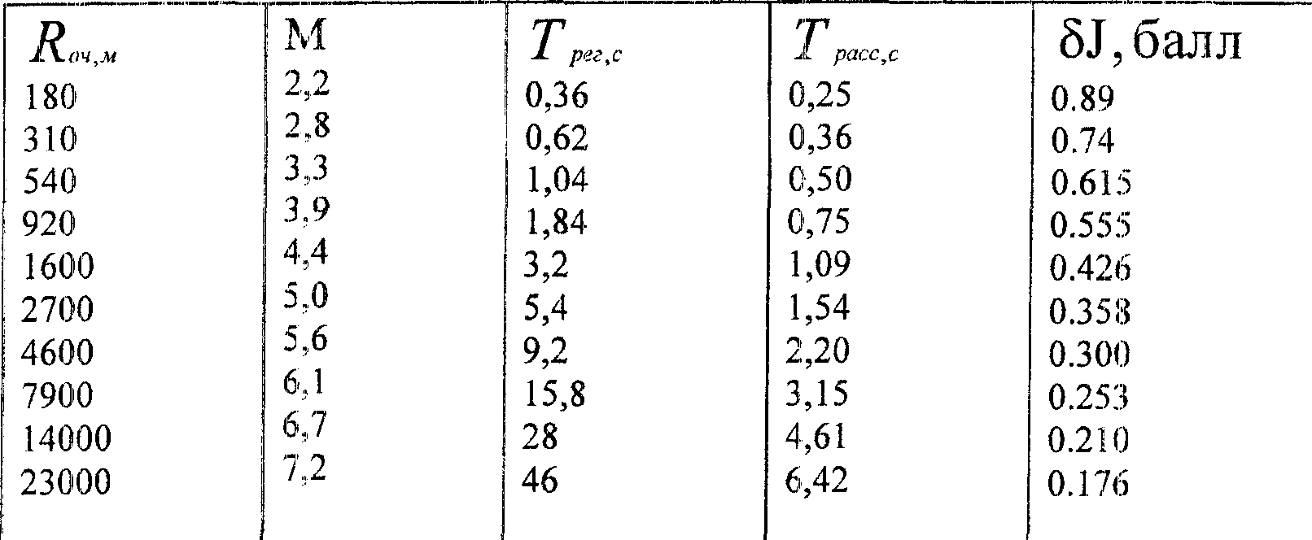
Важной является проблема учета нелинейных эффектов в зоне транзитных землетрясений, связанная с динамической неустойчивостью горных пород, и их дифференциация по прочностным характеристикам. В геомеханике определено, что диапазон сейсмических воздействий, при превышении которых в грунтах начинаются неупругие деформации, достаточно широк. Верхняя граница диапазона соответствует монолитным скальным породам (массовая скорость 3 м/с), нижняя -обводненным рыхлым грунтам ( 0,05-0,1 м/с) [I]. Причем, отношение массовых скоростей в зависимости
30
ГОРОД: ПРОШЛОЕ, НАСТОЯЩЕЕ, БУДУЩЕЕ
от физического состояния пород (30-60 раз} превышает отношение сейсмических жесткостей грунтов. Основными факторами, определяющими снижение предельной скорости колебаний, являются пористость и свойства заполнителя кристаллической основы горных пород. Для задач сейсмостойкого строительства импеданс таких сред может быть определен в функции от сейсмических жесткостей и коэффициента Пуассона, которые достаточно легко измерить на природных массивах. Для оценки сейсмического воздействия на строительные объекты расчет коэффициентов динамичности на основе массовых скоростей нс представляет сложности.
Нами выполнен анализ результатов вибрационных испытаний динамической устойчивости фрагмента крупнопанельного здания, проведенных ИЗК СО РАН и Каз НИИССА (Бержинский и др., 1992; 1993. Фонды ИЗК СО РАН) . Выявлено, что цельная 5-этажная конструкция выдержала без потерь прочности напряжения, при которых колебательные скорости достигли 0,7 м/с. При повторной серии (3 - этажный фрагмент, потерявший часть жесткости в первой серии) необратимое деформирование проявилось уже при величинах 0,3 м/с, что сооветствует 8 баллам по шкале интенсивности 'землетрясений. По материалам анализа ускорений оба фрагмента выдержали нагрузки 0,6 g, что соответствует их сейсмостойкости в 9 баллов. Расчеты прочностных характеристик кирпичного здания подтвердили, что в области пересечения спектра воздействия землетрясения и частотной области составных колебаний массовые скорости адекватно характеризуют сейсмическое воздействие. В работе [7] предложены расчетные коэффициенты динамичности по скоростям колебаний зданий массовой застройки. Отличительной особенностью графиков β по ускорениям и скоростям (следовательно, напряжениям) является смещение последних в более низкочастотную область (рис.1). Сейсмические нагрузки при прочих равных условиях увеличиваются с повышением этажности зданий.
Таким образом, изложенный в общих чертах подход базируется на квазистатичсском приближении в описании волнового поля землетрясения, получившем за последние десятилетия надежную экспериментальную основу в различных областях инженерной сейсмологии, сейсмики крупномасштабных взрывов и горного дела. Метод количественного прогноза сейсмических воздействий на основе массовых скоростей, как меры интенсивности землетрясений и их опасности, позволяет учесть многие факторы, связанные со структурой среды и дает единую методологическую основу для выбора конкретных расчетных схем при проектировании сейсмостойких сооружений и подготовки оснований под строительство. Предлагаемый подход согласуется с физикой разрушения и пластичности.
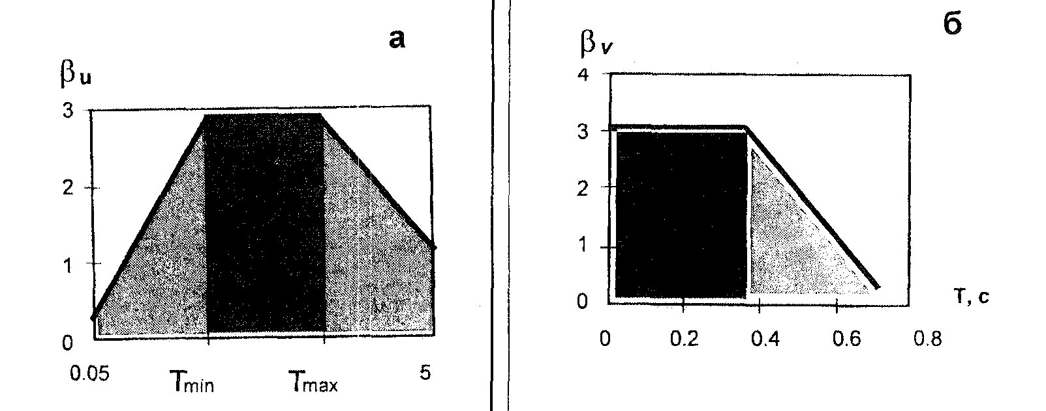
Рис.1. Коэффициенты динамичности 5-этажных жилых зданий массовой застройки :
а - расчетный коэффициент динамичности по скоростям колебаний(ось Т- в логарифмическом масштабе); б - коэффициент динамичности для грунтов I категории в соответствии со СНИП-11-7-81 по ускорениям.
Полученные результаты приводят к заключению о необходимости пересмотра карт сейсмического зонирования (сейсмического районирования ) территорий и, соответственно, карт сейсмического риска. Важнейшими в ряду проблем обеспечения сейсмостойкого проектирования и строительства, для выполнения превентивных мероприятий по снижению риска уже застроенных территорий являются определение коэффициентов динамичности для типичных систем грунт-сооружение в регионах и разработка наиболее эффективных инженерных мероприятий по усилению несущей способности слабо прочных грунтовых оснований.
ЛИТЕРАТУРА
1. Адушкин В.В., Спивак А.А. Геомеханика крупномасштабных взрывов. М., Недра, 1993, 319с.
2. Иванов Ф.И. Интенсивность и сейсмическое воздействие землетрясений в условиях структурной неоднородности среды. //Автореферат дисс. докт. ф.-м.н. Москва, 1998, 30с.
31
3. Иванов Ф.И., Потапов В.А. Введение в инженерную сейсмологию (нелинейные приближения). Иркутск. Изд-во Иркутского университета, 1994, 97с.
4. Колмогоров. А.Н. О логарифмически нормальном законе распределения размеров частиц при дроблении // ДАН СССР, 1941, т. 31, с. 538-541.
5. Николаев Л.В. Сейсмика неоднородных, и мутных сред. М., Наука, 1973. 173 с.
6. Потапов В. А., Джурик В.И., Иванов Ф.И. Деформационные и прочностные свойства горных пород в условиях криолитозоны и техногенных воздействий для прогноза сейсмической опасности// Вулканология и сейсмология, № 4-5, 1998, с. 149-161.
7. Потапов В.А., Иванов Ф.И., Масленникова Г.Н. Проблемы количественной оценки сейсмических воздействий в плейстосейстовых областях сильных землетрясений //Геология и геофизика, Т.39, №8, 1998, с. 1441-1450.
8. Ризничекко Ю.В. Проблемы сейсмологии: Избр. Труды. М,, Наука, 1985, 408с.
9. Садовский М.А. Сейсмика взрывов и сейсмология. // Физика Земли, №11, 1987, с.34-42.

